**Характеристики и описание**

Позволяет быстро и с достаточно высокой точностью получить форму профиля детали. Применяется при ремонте кузовов автомобилей, в деревообработке, при изготовлении мебели, реставрации интерьеров.

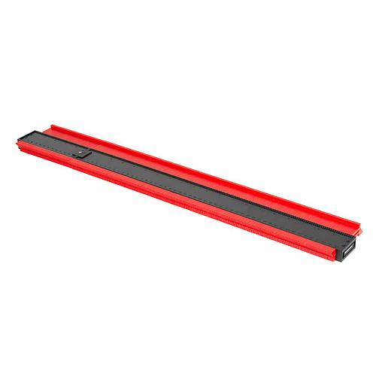

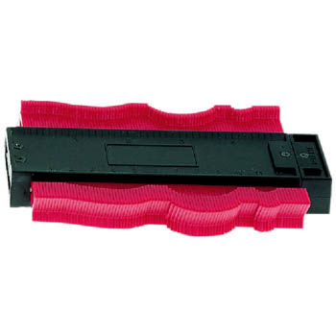

* Заканчивается

Описание

**Линейка профильная NTools, набор профильных шаблонов для кузовного ремонта.**

Позволяет быстро и с достаточно высокой точностью получить форму профиля детали.

Применяется при ремонте кузовов автомобилей, при изготовлении деревянных изделий.

**Линейка профильная:**

* шаблоны закрепляются на держателе при помощи пазов;
* жесткость соединения;
* можно создать блок из шаблонов любой длинны (нужно преобрести несколько комплектов);
* снабжены миллиметровой шкалой;
* возможность линейных измерений.

**Технические характеристики:**

**Длина одного шаблона- 850 мм.**

**Максимальная глубина измерения- 150 мм.**

**Область применения.**

Измерительная линейка (трафарет формы) позволяет произвести отображение измеряемой поверхности, путем приложения инструмента к выбранной форме. Измерительная линейка позволяет отразить ребра, дуги, вогнутые линии кузова и другие угловые профили.

**Принцип действия**:

Контур неповрежденного элемента, наносится после сравнения путем измерения на идентичный элемент, находящийся в ремонте. Линейка позволяет быстро и с достаточно высокой точностью получить форму профиля детали. Применяется при ремонте кузовов автомобилей, в деревообработке, при изготовлении мебели, реставрации интерьеров и пр.

**Способ применения.**

Линейка состоит из пластикового корпуса, в который вставлены тонкие стальные стержни диаметром 0.8 мм и длиной 80 мм. При прикладывании линейки к поверхности изделия стержни перемещаются и их концы повторяют профиль поверхности. Форму полученного профиля можно перевести на бумагу и использовать при копировании. С помощью поворотного держателя линейки можно соединять друг с другом в линию или под углом.